СВЕДЕНИЯ

о муниципальных служащих администрации сельского поселения сумон Арыг-Узюнский муниципального района

«Улуг-Хемский кожуун Республики Тыва» за 4 квартал 2022 года

|  |  |  |  |  |  |  |  |
| --- | --- | --- | --- | --- | --- | --- | --- |
| №п/п | Наименование  муниципального  учреждения | Количество  Муниципальных  Служащих | Количество  работников | | Фактически Затраты на Содержание Муниципальных Служащих (тыс.руб) | Фактически Затраты на Содержание Муниципальных Служащих  (тыс.руб)Фактические затратына | |
| штатные | внештатные | штатные | внештатные |
| 1. | Администрация сельского поселения сумон Арыг- Узюнский | 3 (три) | 3 |  | 1544 | 1544 |  |
|  |  |  |  |  |  |  |  |

Председатель

администрации сумона Арыг-Узю

Исп.Тюлюш Т.М.



Сот.тел.8923-551-84-76

Ш.В.Солдуп

I

СВЕДЕНИЯ

о муниципальных служащих администрации сельского поселения сумон Арыг-Узюнский муниципального района

«Улуг-Хемский кожуун Республики Тыва» за 2 квартал 2022 года

|  |  |  |  |  |  |  |  |
| --- | --- | --- | --- | --- | --- | --- | --- |
| №п/п | Наименование  муниципального  учреждения | Количество  Муниципальных  Служащих | Количество  работников | | Фактически Затраты на Содержание Муниципальных Служащих (тыс.руб) | Фактически Затраты на Содержание Муниципальных Служащих  (тыс.руб)Фактические затратына | |
| штатные | внештатные | штатные | внештатные |
| 1. | Администрация сельского поселения сумон Арыг- Узюнский | 3 (три) | 3 |  | 702 | 702 |  |
|  |  |  |  |  |  |  |  |

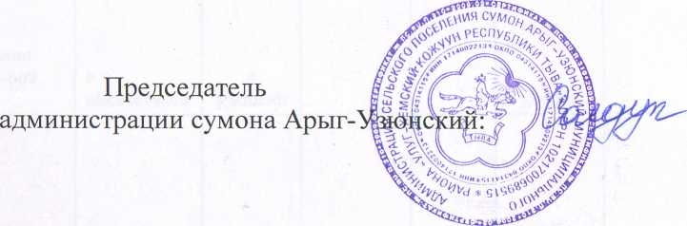

Исп.Тюлюш Т.М. Сот.тел.8923-551-84-76

Ш.В.Солдуп

)

СВЕДЕНИЯ

о муниципальных служащих администрации сельского поселения сумон Арыг-Узюнский муниципального района

«Улуг-Хемский кожуун Республики Тыва» за 1 квартал 2022 года

|  |  |  |  |  |  |  |  |
| --- | --- | --- | --- | --- | --- | --- | --- |
| №п/п | Наименование  муниципального  учреждения | Количество  Муниципальных  Служащих | Количество  работников | | Фактически Затраты на Содержание Муниципальных Служащих (тыс.руб) | Фактически Затраты на Содержание Муниципальных Служащих  (тыс.руб)Фактические затратына | |
| штатные | внештатные | штатные | внештатные |
| Е | Администрация сельского поселения сумон Арыг- Узюнский | 3 (три) | 3 |  | 446 | 446 |  |
|  |  |  |  |  |  |  |  |



Исп.Тюлюш Т.М. Сот.тел.8923-551-84-76

Ш.В.Солдуп

I

(

(

(